**Лабораторная работа 5.**

**Задание 1. Создать пользователя со своей фамилией с правами администратора.**

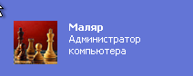

**Задание 2. Пользователям, созданным ранее назначить пароль с ограничением срока действия. Определить время предупреждения об истечении действия пароля.**

Для этого нам нужно перейти в Параметры безопасности и изменить два свойства: Член домена: максимальный срок действия пароля учетных записей компьютера и Интерактивный журнал. напоминать пользователю изменить пароли перед истечением срока действия. Снизим указанные сроки до 15 дн., а пользователя оповестим о смене за день до.

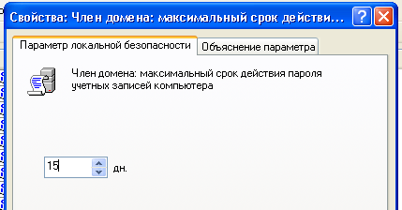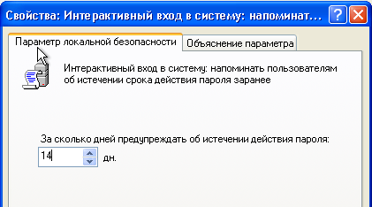

При этом стоит проверить, отключено ли у нас изменение пароля у членов домена, ведь в противном случае система не будет заставлять пользователя менять пароль.

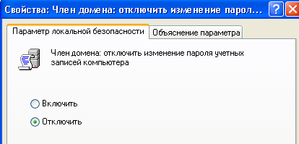

**Задание 3. Создать текст для пользователей при входе в систему.**

Зададим заголовок сообщения и текст сообщения.

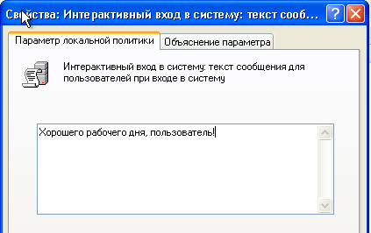

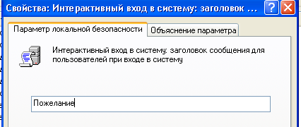

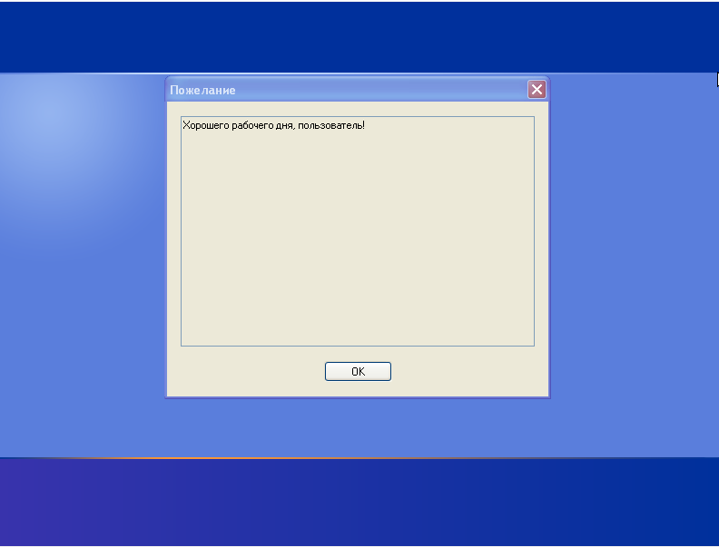

**Задание 4. Запретить некоторым пользователям вход в систему**

Т.к. в следующем пункте мы будем разбирать сетевой вход, разберем в этом пункте локальный. Локальный вход можно отключить двумя способами, при этом принцип отключения будет отличаться.

1) Свойства: локальный вход в систему. Пользователь, не получивший права на вход, отображается в списке пользователей при входе. Если учетная запись имела пароль – пользователь получает ошибку при его введении, если пароля не было – система все равно заставляет пользователя вводить не заданный им пароль.

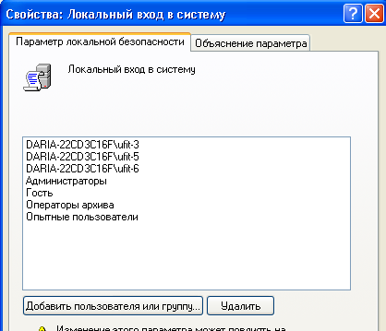

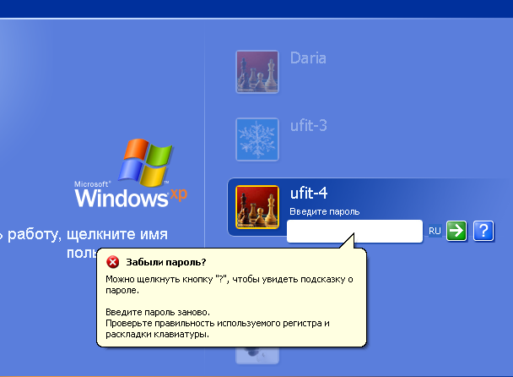

2) Свойства: отклонить локальный вход. Отклоненный пользователь не отображается в списке при входе (см. предыдущий рис.)

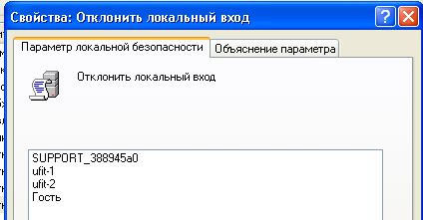

**Задание 5. Запретить некоторым пользователям Завершение работы Windows.**

Запретим завершение работы всем, кроме администраторов, операторов архивов и опытных пользователей. Кнопка «выключение» у неуказанных пользователей перестает отображаться.

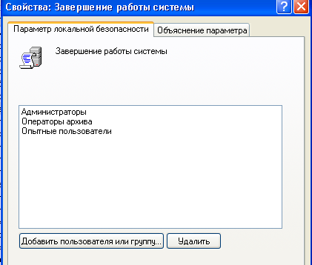

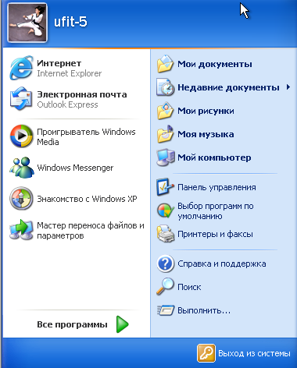

**Задание 6. Найти пользователей по сети и разрешить вход для некоторых из них и запретить для других.**

Так как мой компьютер не подключен к локальной сети, то назначим пользователей условно.

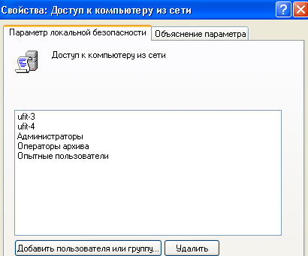

**Задание 7. Настроить и проверить работу аудита выполняемых действий.**

Для отслеживания смены пароля:

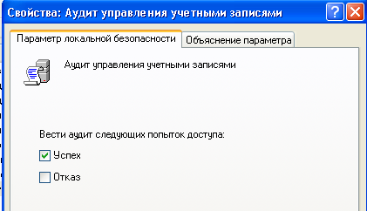

Для отслеживания попыток входа нежелательными пользователями

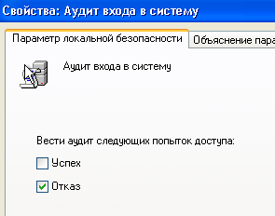

Для отслеживания входа с других компьютеров

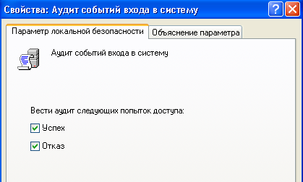

Просмотр событий > Безопасность

